學務週報
德明財經科技大學115學年度第1學期第7週 10/19~10/25
每週一公告於學務處課指組網頁及各系公佈欄，請妥善運用。

日間部本週活動 10/19-10/25

一、10/20(二)13:20-15:10【拒絕二手菸與空汙的避險實戰課】專題演講，地點：L201教室，對象：全校師生。(衛保組)
二、09/01（二）～11/01（日）「我的大人解鎖日記」徵稿抽獎活動。（學輔中心）
三、即日起，學輔中心電影欣賞活動開放報名中，對象：全校學生，請至學輔中心報名。（學輔中心）
1.10/21（三）12:30~16:30生命教育「白日夢冒險王」電影欣賞座談
2.11/25（三）12:30~16:30生涯主題「玩具總動員4」電影欣賞座談
四、即日起，學輔中心工作坊開放報名中，對象：全校學生，請至學輔中心報名。（學輔中心）
1.11/18（三）12：30-17：00 「初級大人充電站~我的能量燈」工作坊。
2.12/05（六）09：30-16：30 「撕掉標籤之後—展現我的自由樣貌」工作坊

日間部下週活動 10/26-11/01
一、10/28（三）12:10【防制學生藥物濫用講習】，地點: C203-1中正樓行銷系專業教室，對象:一、二、三年級各班副班長。（生輔組）
二、10/28(三)08:10-12:00【CPR+AED+異物哽塞訓練】，地點:A104衛生教育室，對象：全校師生，有興趣者請先至衛保組報名。（衛保組）
三、09/21（一）～12/11（五），各項主題班級座談申請，歡迎以班級為單位預約。（學輔
中心）
1.「大人的未完成練習，長大才開始學習的事」」班級座談，對象：全校同學。
2.「愛你，所以管你？—關係裡的界線與控制」性別平等班級座談，對象：全校同學。
3.「打造不可替代的你：職場必勝軟力攻略」生涯班級座談，對象：大三班級優先。

進修部本週活動 10/19-10/25
一、10/20（二）17:30【進修部交通安全教育宣教】，地點: A104綜合大樓衛生教育室，對象:自由報名及進修部各班代表。（生輔組）
二、09/01（二）～11/01（日）「我的大人解鎖日記」徵稿抽獎活動。（學輔中心）
三、即日起，學輔中心工作坊開放報名中，12/05（六）09：30-16：30 「撕掉標籤之後—展現我的自由樣貌」工作坊，對象：全校學生，請至學輔中心報名。（學輔中心）
四、09/07（一）～01/08（五），學輔中心推出集點贈獎活動，凡參與學輔中心活動即可 獲得點數，並獲贈精美禮物，數量有限，贈完為止，詳情請洽學輔中心或參閱網站， 對象：全校同學。（學輔中心）

全校宣導事項

課指組

一、獎助學金訊息
請同學務必養成習慣，定時流覽課指組網頁相關獎助學金訊息，以免擔誤時效，影響自身權益。(課指組)
生輔組

一、115年受理大專校院役男申請二階段常備兵役軍事訓練案，相關作業事項說明如下：
（一）受理對象：凡83年次以後至93年12月31日前出生之役男於本(115)年就讀國內、外(含大陸地區)大學一年級或五專三年級，已註冊取得學籍。
（二）受理時間：自註冊取得學籍至115年11月15日止。
（三）受理單位：戶籍地鄉(鎮、市、區 )公所兵役科。
（四）為便利在學役男提出申請，內政部役政署網站（https://www.nca.gov.tw/）首頁/主題單元建置「申請分階段接受常備兵役軍事訓練系統」，自115年10月15日上午10時至115年11月15日下午5時受理申請。
二、如何向毒品說不？
有一天，西西神秘兮兮地拿了一些像冰糖的東西，對東東說「好東西要和好朋友分享」。
東東之前從學校老師那裡學到，那可能是安非它命或K他命，東東該怎麼做？
拒絕他們是唯一正確的作法，千萬不能為了不得罪朋友而嘗試毒品，因為一旦有第一次，就有第二次、第三次，只有堅定拒絕，才能保有完整的自我！
拒絕的方法有七招：
第一招：訴諸友誼「如果你們夠朋友的話，就不要強迫我做我不想做的事。」
第二招 ： 反激將法「如果因為你們說我沒種，我就吸，那才真的沒種呢！」
第三招 ： 告知理由「我才不幹呢！吸毒是犯法的，我不想惹麻煩！」
第四招 ： 自我解嘲「我爸說如果我吸毒就斃了我，我可不想那麼早死！」
第五招 ： 轉移焦點「吸毒有什麼好玩，最近有一部好電影，一起去看吧！」
第六招 ： 藉故離開「對不起，我跟我哥約好了要去買電腦，再不走來不及了。」
第七招：藉口搪塞「我明天要去醫生那裡，現在不能吸，否則鐵定被發現！」

衛保組
🍱 小心！病從口入
食媒性疾病防護5招，吃得安心更健康！
外食、外送、超商餐點、朋友聚餐，是大學生常見的飲食日常。但你知道嗎？食物即使看起來正常，也可能受到病原體污染！
食媒性疾病是指因食用受污染的食物或飲水而引起的疾病，常見症狀包括噁心、嘔吐、腹痛、腹瀉及發燒。常見病原包含諾羅病毒、沙門氏菌等，若忽略飲食衛生，也可能造成校園群聚感染。
🛡️ 防範食媒性疾病，掌握5大關鍵！
🧼 勤洗手｜吃飯前，先洗手
用餐前、如廁後及準備食物前，應使用肥皂或洗手乳正確洗手。尤其預防諾羅病毒，不能只依賴酒精乾洗手！
🥗 選新鮮｜外食也要注意衛生
選擇環境整潔、衛生良好的餐飲店家，留意食品保存期限、包裝及保存方式，避免食用來源不明或疑似變質的食品。
🍳 生熟分開｜避免交叉污染
生食與熟食應分開處理、存放，餐具及砧板也要區分使用，避免細菌或病毒交叉污染。
🔥 徹底煮熟｜別讓病原體有機可乘
肉類、海鮮及蛋類應充分加熱，尤其蚵仔、貝類等水產品，避免生食或未煮熟就食用。
❄️ 妥善保存｜食物別在室溫放太久
外送餐點及熟食應儘速食用，需保存的食品應及時冷藏。熟食不宜在室溫下放置超過2小時，隔餐食用前應充分加熱。
⚠️ 特別注意！諾羅病毒傳染力強
諾羅病毒除了可能經由受污染的食物及飲水傳播，也可能透過接觸污染物品或患者嘔吐物產生的飛沫感染。
若出現嘔吐、腹瀉等疑似症狀：
- 儘速就醫、適量補充水分及電解質。
- 生病期間避免上課、上班及參加聚會。
- 症狀解除至少48小時後，再恢復上課、上班及準備他人餐食。
- 若多人食用相同餐點後陸續出現症狀，應保留相關資訊並通報學校衛保組，協助釐清原因。
💚 健康飲食，從每一餐開始！
勤洗手｜選新鮮｜生熟分開｜澈底煮熟｜妥善保存
多一分飲食衛生觀念，少一分感染風險。
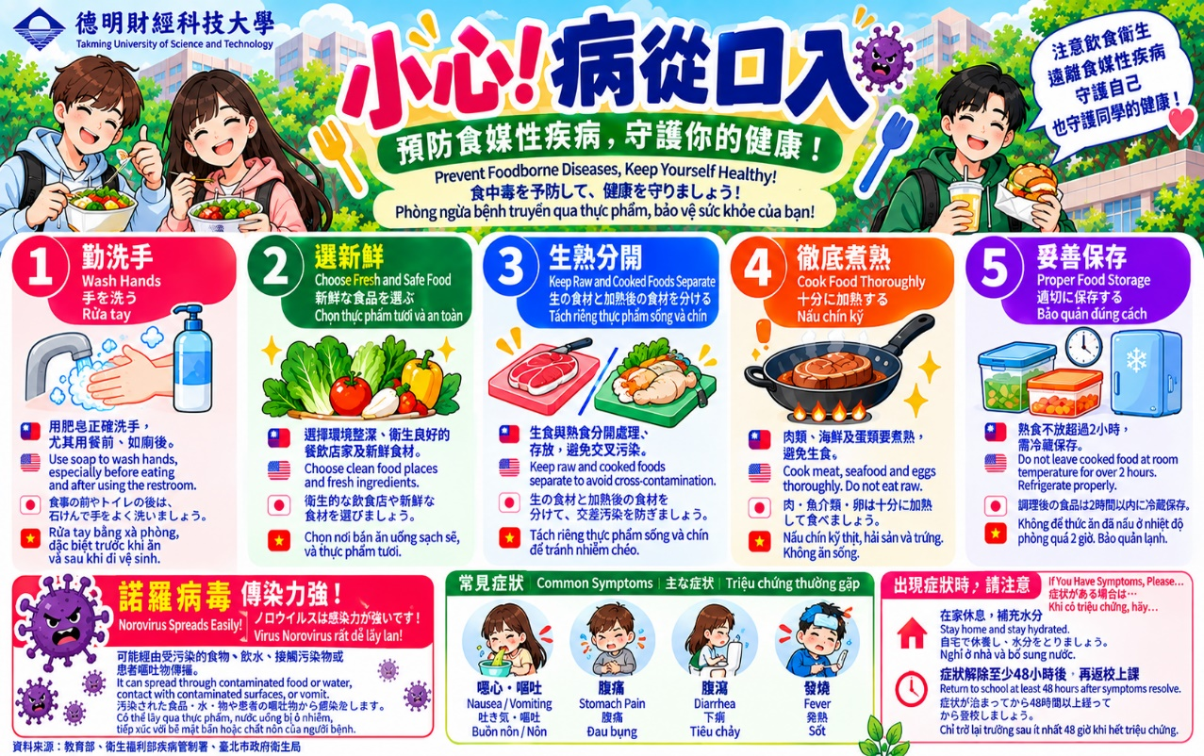
食在安心、你我同行，一起守護校園健康！
學輔中心
【學生申訴】
一、學生申訴～別讓你的權益睡著了
學校為保障學生學習、生活及受教權益，增進校園和諧，訂定德明財經科技大學學生申訴處理規定，設立學生申訴評議委員會，評議學生的申訴案件。委員會掌理事項包含：
（一）學生個人獎懲申訴之評議。
（二）影響學生受教權益之申訴調查與評議。
（三）學生、學生會及其他相關學生自治組織對於學校之懲處、其他措施或決議，認為違法或不當，致損害其權利或利益者，得依本規定，向申評會提起申訴。
（四）學生申訴處理規定及相關表單可於學輔中心網頁查詢，或至學輔中心諮詢（分機2235），學生申訴專線：2658-9308。
二、特教生申訴~為照顧各類型學生，建立多元平等之校園氣氛，若遇特教生申訴案件時，依據德明財經科技大學學生申訴處理規定第二條：「遇特教生案件，增聘至少2位與特殊教育需求情況相關之特殊教育學者專家、特殊教育家長團體代表或其他特殊教育專業人員擔任委員。」使同學的權益獲得保障，並更加專業地貼近學生身心狀況之特殊性。
三、學生輔導中心提供全校師生個別諮商及心理測驗的服務，歡迎你到學輔中心。
學輔中心位置：總圖書館3樓（伯南館3F）
開放時間：週一至週五上午8：20至晚上5：00（中午不休息，週一、三、五延長開放至晚上7：30）
歡迎預約：可直接至學輔中心預約，或撥打（02）2658-5801轉2231、2235、2236、2238

